INVESTICE DO ROZVOJE VZDĚLÁVÁNÍ

Název školy | Základní škola a mateřská škola, Jičín, 17. listopadu109
Číslo projektu | CZ.1.07/1.4.00/21.2942
Název materiálu | VY_32_INOVACE_
Autor
Vzdělávací obor
Téma
Ročník
Datum tvorby
Anotace
Pokud není uvedeno jinak, použitý materiál je z vlastních zdrojů autora.
INVESTICE DO ROZVOJE VZDĚLÁVÁNÍ



Název školy | Základní škola a mateřská škola, Jičín, 17. listopadu109
Číslo projektu | CZ.1.07/1.4.00/21.2942
Název materiálu | VY_32_INOVACE_V_AJ1_8
Autor | Mgr. Lucie Hnízdová
Vzdělávací obor | Anglický jazyk – Kultura anglicky mluvících zemí
Téma | Australia
Ročník | devátý
Datum tvorby | červen 2013
Anotace | Upevnění učiva. Žáci si na samostatné práci ověří znalosti z oblasti reálií Austrálie. Pracovní list doplňují s podporou informačního zdroje. Vhodné jako práce na počítači – vyhledávání informací.
Pokud není uvedeno jinak, použitý materiál je z vlastních zdrojů autora.

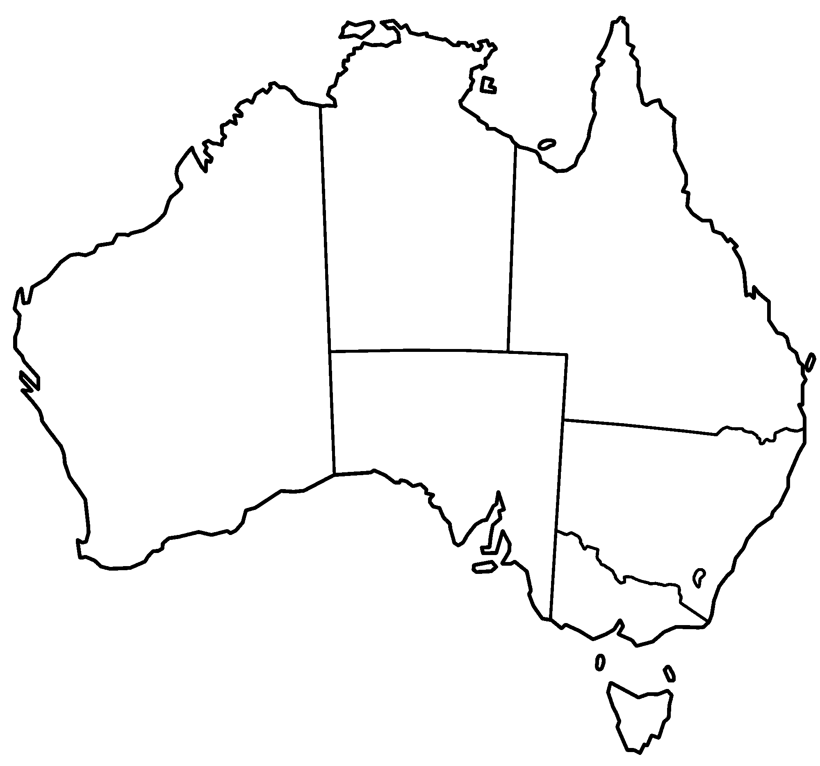

- Fill in the Sentences: 3. Draw in the Map
Australia is the………………………….……………..continent Canberra
and the……………………………………………….….….….island. Sydney
The capital city is ……………………………………..…….…... . Melbourne
The flag of Australia is called …………………………………. Brisbane
……………………………………………………………………………… . Murray River
Population is about ………………………………….….people. Mount Kosciuszko
The head of state is……………………………………………….. . The Great Barrier Reef
The largest city is ………………………………………………….. .
The longest river is ……………………………………………..… .
The highest mountain is ……………………………………..… . Autor: Golbez
http://commons.wikimedia.org/wiki/File:Australia_states_blank.png
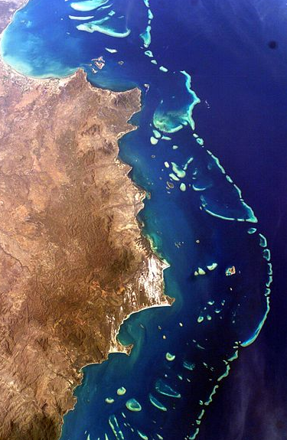
- Colour the Flag and Name the Parts
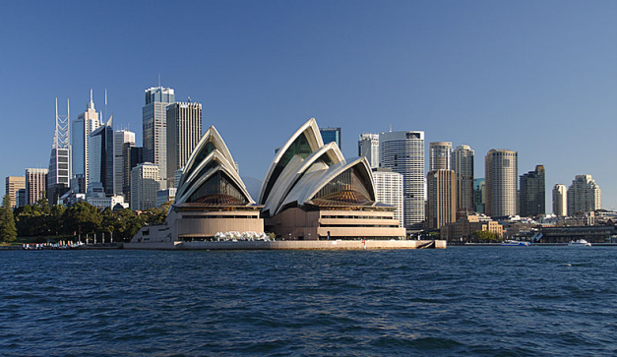
- Write the Names


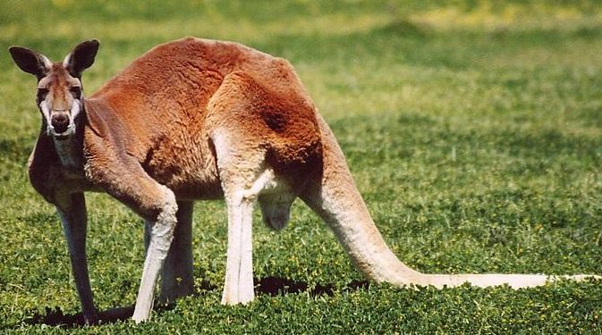
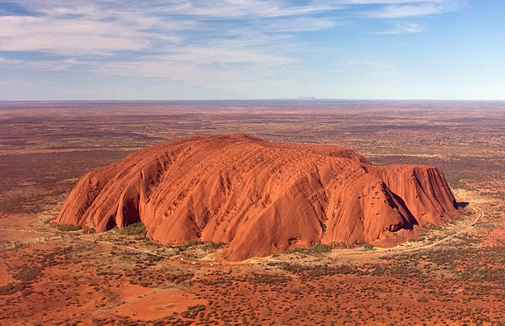

http://www.world-free-printable-flags.com/images/australia-
flag-coloring-pages.jpg

Použité zdroje:
http://en.wikipedia.org/wiki/Australia

http://cs.wikipedia.org
http://commons.wikimedia.org/wiki/Main_Page

Odkazy dostupné pod licencí Creative Commons
Uluru, helicopter view, croped. In: LEOPOLD, Corey. Wikimedia [online]. 23 May 2008, 00:06. 2008 [cit. 2013-06-10]. Dostupné z: http://commons.wikimedia.org/wiki/File:Uluru,_helicopter_view,_croped.jpg

Sydney opera house and skyline. In: FIELD, Matthew. Wikimedia [online]. 18:06, 12 February 2006. 2006 [cit. 2013-06-10]. Dostupné z: http://en.wikipedia.org/wiki/File:Sydney_opera_house_and_skyline.jpg

Odkazy dostupné pod licencí Public Domain
RedRoo. In: Wikimedia [online]. 09:58, 3 June 2006. 2006 [cit. 2013-06-10]. Dostupné z: http://commons.wikimedia.org/wiki/File:RedRoo.JPG
Barriere-Riff. In: . Wikimedia [online]. 14 September 2003. 2003 [cit. 2013-06-10]. Dostupné z: http://commons.wikimedia.org/wiki/File:Barriere-Riff.jpg

Materiál je určen pro bezplatné používání pro potřeby výuky a vzdělávání na všech typech škol a školských zařízení. Jakékoliv další využití podléhá autorskému zákonu.

